FreeFlow Hero Game
전투 시스템 아키텍처 문서
기획자를 위한 시스템 구조 가이드

v1.0 | 2026-03-30 | Phase 3 완료 기준

목차
1. 이 문서에 대하여
2. 시스템 전체 구조
3. 플레이어 전투 상태 (FSM)
4. 공격이 적중하기까지의 흐름
5. 적 AI의 행동 원리
6. 모듈 간 통신: 이벤트 버스
7. 데이터 흐름: 기획자가 수치를 바꾸면?
8. 주요 수치 레퍼런스
9. 용어 사전

1. 이 문서에 대하여
이 문서는 FreeFlow Hero Game의 전투 시스템이 내부적으로 어떤 구조로 동작하는지를, 프로그래밍 코드가 아닌 '게임이 플레이되는 흐름' 중심으로 설명합니다.
코드를 읽지 않아도, 다음과 같은 질문에 답할 수 있도록 작성되었습니다:

• 플레이어가 공격 버튼을 누르면 내부에서 무슨 일이 일어나는가?
• 적이 공격하기 전에 빨간 신호가 뜨는 이유는 무엇인가?
• 콤보가 이어지는 원리는? 선입력이 먹히는 이유는?
• JSON 파일에서 프레임 수를 바꾸면 게임에 어떤 영향이 있는가?
• 처형이 발동되는 조건과 과정은?
• 여러 적이 동시에 때리지 않는 이유는?

대상 독자: 게임 기획자, 레벨 디자이너, QA 테스터. 프로그래밍 지식은 필요하지 않습니다.
기준 버전: Phase 3 완료 (적 AI 통합, 워핑+콤보+회피+가드+처형 구현 완료)

2. 시스템 전체 구조
전투 시스템은 크게 6개의 모듈로 나뉩니다. 각 모듈은 독립적으로 자기 역할만 수행하고, 다른 모듈과는 '이벤트 버스'라는 우체국을 통해 소통합니다. 덕분에 한 모듈을 수정해도 다른 모듈이 깨지지 않습니다.

모듈 이름 | 하는 일 | 비유
입력 처리 | 키보드/마우스 입력을 감지하고 선입력을 저장합니다 | 접수 창구
플레이어 상태머신 (FSM) | 플레이어의 현재 상태(대기/공격/회피 등)를 관리합니다 | 행동 스케줄러
적 AI 시스템 | 적의 순찰, 추적, 공격 예고, 공격 턴을 관리합니다 | 적 두뇌
타격 판정 | 공격 충돌을 감지하고 피격 데이터를 생성합니다 | 심판
피격 반응 | 맞았을 때의 경직, 넉백, 이펙트를 실행합니다 | 리액션 연출팀
데이터 계층 | 프레임 데이터, 전투 수치 등 기획 데이터를 제공합니다 | 설정 파일 금고

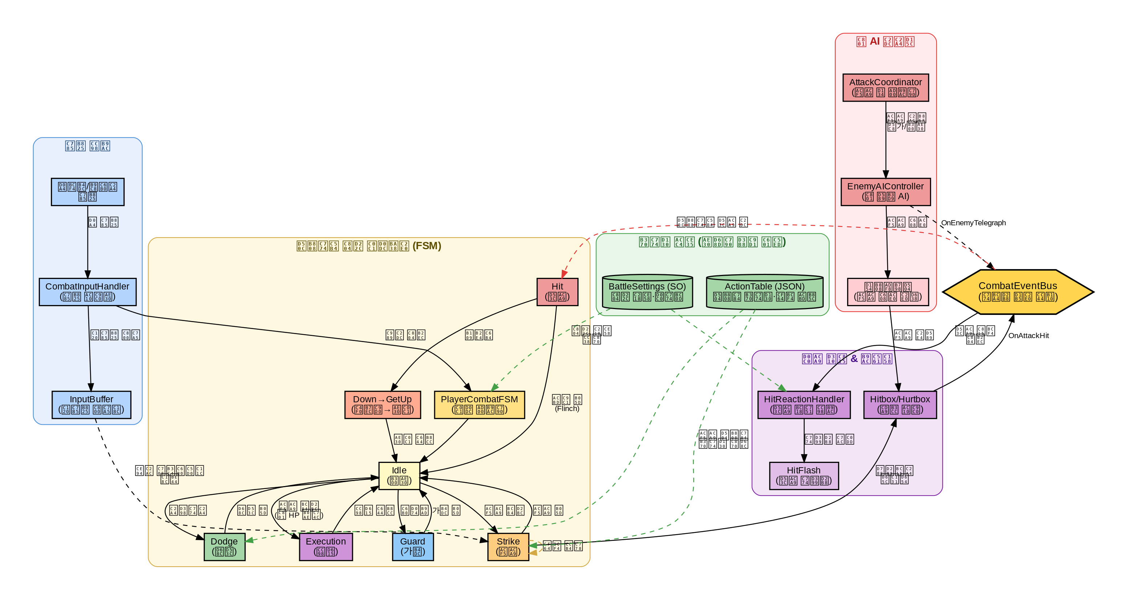
[그림 2-1] 전투 시스템 전체 구조도
위 그림에서 노란 육각형 'CombatEventBus'가 모든 모듈을 연결하는 핵심 통신 채널입니다. 예를 들어 플레이어의 공격이 적중하면 StrikeState가 'OnAttackHit' 이벤트를 버스에 보내고, UI는 콤보 숫자를 올리고, 피격 반응 모듈은 적을 경직시키고, 오디오는 타격음을 재생합니다. 이 모든 것이 하나의 이벤트로 동시에 작동합니다.

3. 플레이어 전투 상태 (FSM)
플레이어 캐릭터는 항상 '하나의 상태'에만 있을 수 있습니다. 대기 중이면 공격을 할 수 있고, 공격 중이면 함부로 회피할 수 없습니다. 이 규칙을 관리하는 것이 FSM(상태 머신)입니다.

3.1 상태 전이도
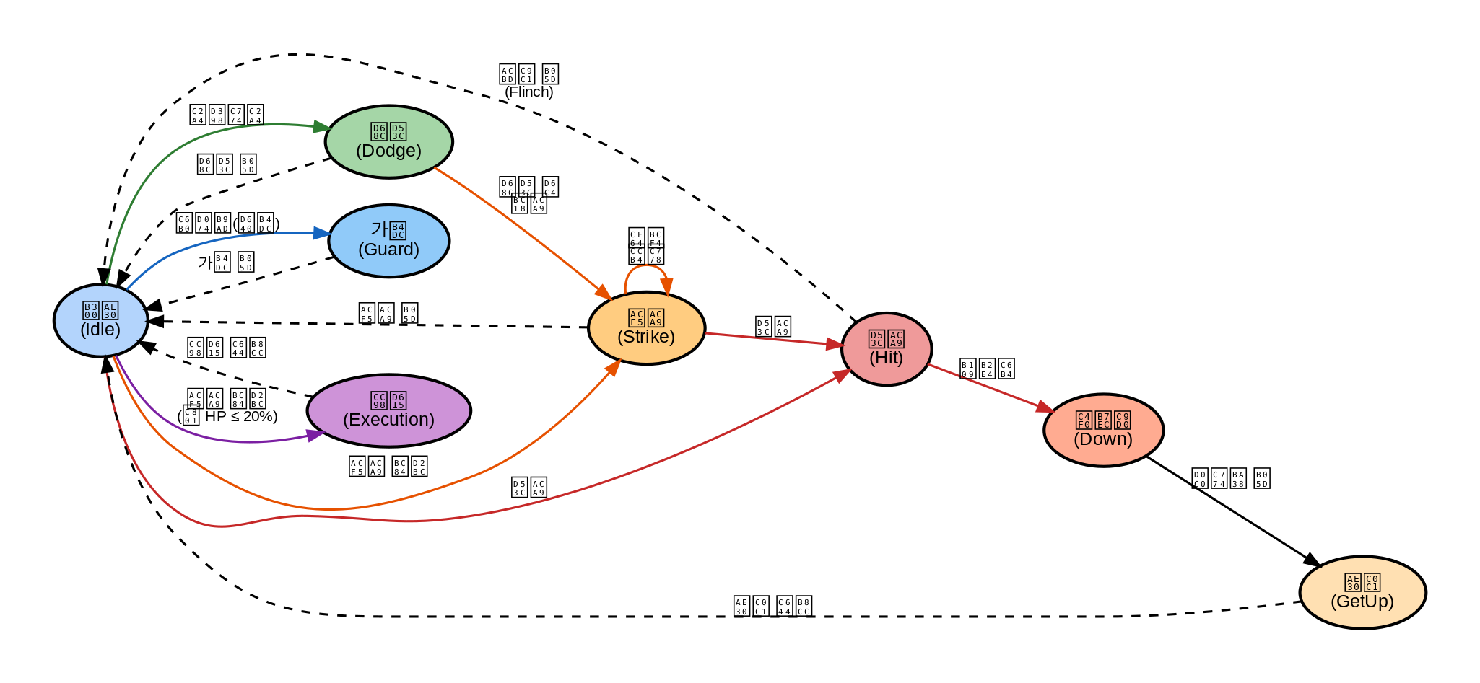
[그림 3-1] 플레이어 FSM 상태 전이도

3.2 각 상태 상세

대기 (Idle)
캐릭터가 아무 행동도 하지 않는 기본 상태입니다. WASD로 이동 가능하며, 모든 전투 입력(공격/회피/가드)을 받을 수 있습니다. 콤보 윈도우 타이머가 돌고 있으면 다음 공격 시 콤보가 이어집니다.

공격 (Strike)
공격 모션이 재생되는 상태입니다. 내부적으로 3단계 구간이 있습니다:
구간 | 동작 | 플레이어 체감
선딜 (Startup) | 공격 준비 자세, 워프 이동 실행 | 팔을 뒤로 빼는 동작. 이때 입력 불가
활성 (Active/Collision) | 히트박스 ON, 충돌 판정 | 주먹이 나가는 순간. 적에게 적중 가능
후딜+캔슬 윈도우 | 히트박스 OFF, 다음 입력 수신 | 공격 끝나가는 동작. 여기서 다음 버튼 누르면 콤보 연결
핵심: 캔슬 윈도우에서 공격 버튼을 누르면 자연스럽게 다음 콤보로 이어집니다. 미리 버튼을 눌러두면(선입력) 캔슬 윈도우가 열리는 순간 자동으로 소비됩니다.

회피 (Dodge)
스페이스 키를 누르면 발동됩니다. 일정 프레임 동안 무적 상태가 되어 적의 공격을 피할 수 있습니다. 적의 빨간 텔레그래프 공격은 반드시 회피로 대응해야 합니다. 회피 직후 공격 버튼을 누르면 회피 반격이 나갑니다.

가드 (Guard)
우클릭을 누르고 있으면 방어 자세를 취합니다. 이 상태에서 적의 공격을 받으면 데미지 없이 막고, 자동으로 반격 모션이 나갑니다. 반격은 적을 경직시키는 효과가 있습니다. 노란 텔레그래프 공격은 가드로도 막을 수 있습니다.

피격 (Hit)
적의 공격에 맞으면 진입하는 상태입니다. 콤보가 초기화되고, 헉슬리 게이지가 20% 감소합니다. 경미한 공격(Flinch)이면 잠깐 경직 후 대기로 복귀, 강한 공격(Knockdown)이면 날아가서 바닥에 쓰러진 뒤 기상 과정을 거칩니다.

처형 (Execution)
적의 HP가 20% 이하이고 가까이 있을 때 공격 버튼을 누르면 자동으로 발동됩니다. 시네마틱 연출로 적을 즉사시키며, 주변 적에게도 범위 데미지를 줍니다. 콤보가 50 이상이면 처형 임계치가 30%로 완화되고 더 화려한 모션이 나옵니다.

4. 공격이 적중하기까지의 흐름
플레이어가 공격 버튼을 한 번 누르면, 내부에서는 아래와 같은 9단계 과정이 진행됩니다:

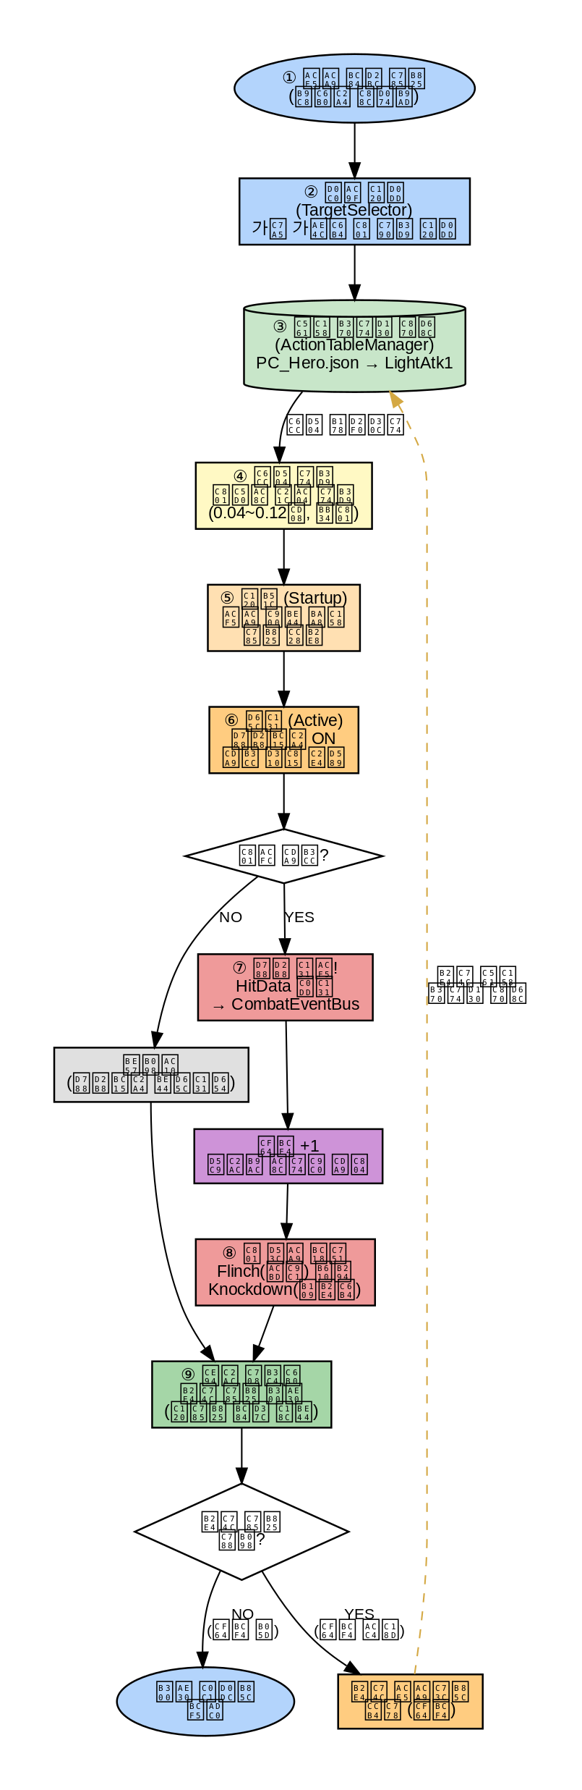
[그림 4-1] 공격 입력 → 적중 → 콤보 체인 전체 흐름

4.1 각 단계 상세
① 공격 버튼 입력 마우스 좌클릭 감지. 이미 공격 중이면 선입력 버퍼에 저장됩니다.
② 타겟 선택 가장 가까운 적을 자동으로 선택합니다. 방향키 입력이 있으면 그 방향의 적을 우선합니다.
③ 액션 데이터 조회 JSON 파일(PC_Hero.json)에서 현재 콤보 단계에 맞는 공격 데이터를 불러옵니다. 여기에 프레임 타이밍, 히트박스 크기, 콤보 경로가 모두 정의되어 있습니다.
④ 워프 이동 적 근처로 순간 이동합니다(0.04~0.12초). 이동 중에는 무적입니다. 이것이 프리플로우 전투의 핵심으로, 적 사이를 넘나드는 유려한 움직임의 비밀입니다.
⑤ 선딜 (Startup) 공격 준비 모션이 재생됩니다. 이 동안 입력은 차단됩니다.
⑥ 활성 (Active) 히트박스가 켜지고, 물리 충돌로 적과의 접촉을 판정합니다. 적중하면 HitData(피격 정보)가 생성됩니다.
⑦ 히트 성공 콤보 카운터 +1, 헉슬리 게이지 충전. 이벤트 버스를 통해 UI/오디오/카메라에 알립니다.
⑧ 적 피격 반응 경미한 공격이면 적이 잠깐 경직(Flinch), 강한 공격이면 날아감(Knockdown).
⑨ 캔슬 윈도우 다음 입력을 기다립니다. 선입력이 있으면 자동 소비되어 콤보가 이어집니다. 입력이 없으면 대기 상태로 복귀합니다.

5. 적 AI의 행동 원리
적은 단순히 플레이어를 때리는 것이 아니라, 공격 턴 관리 시스템 아래서 질서 있게 행동합니다. 이것이 배트맨 아캄 스타일 전투가 '대 다수전'에서도 공정하게 느껴지는 핵심 원리입니다.

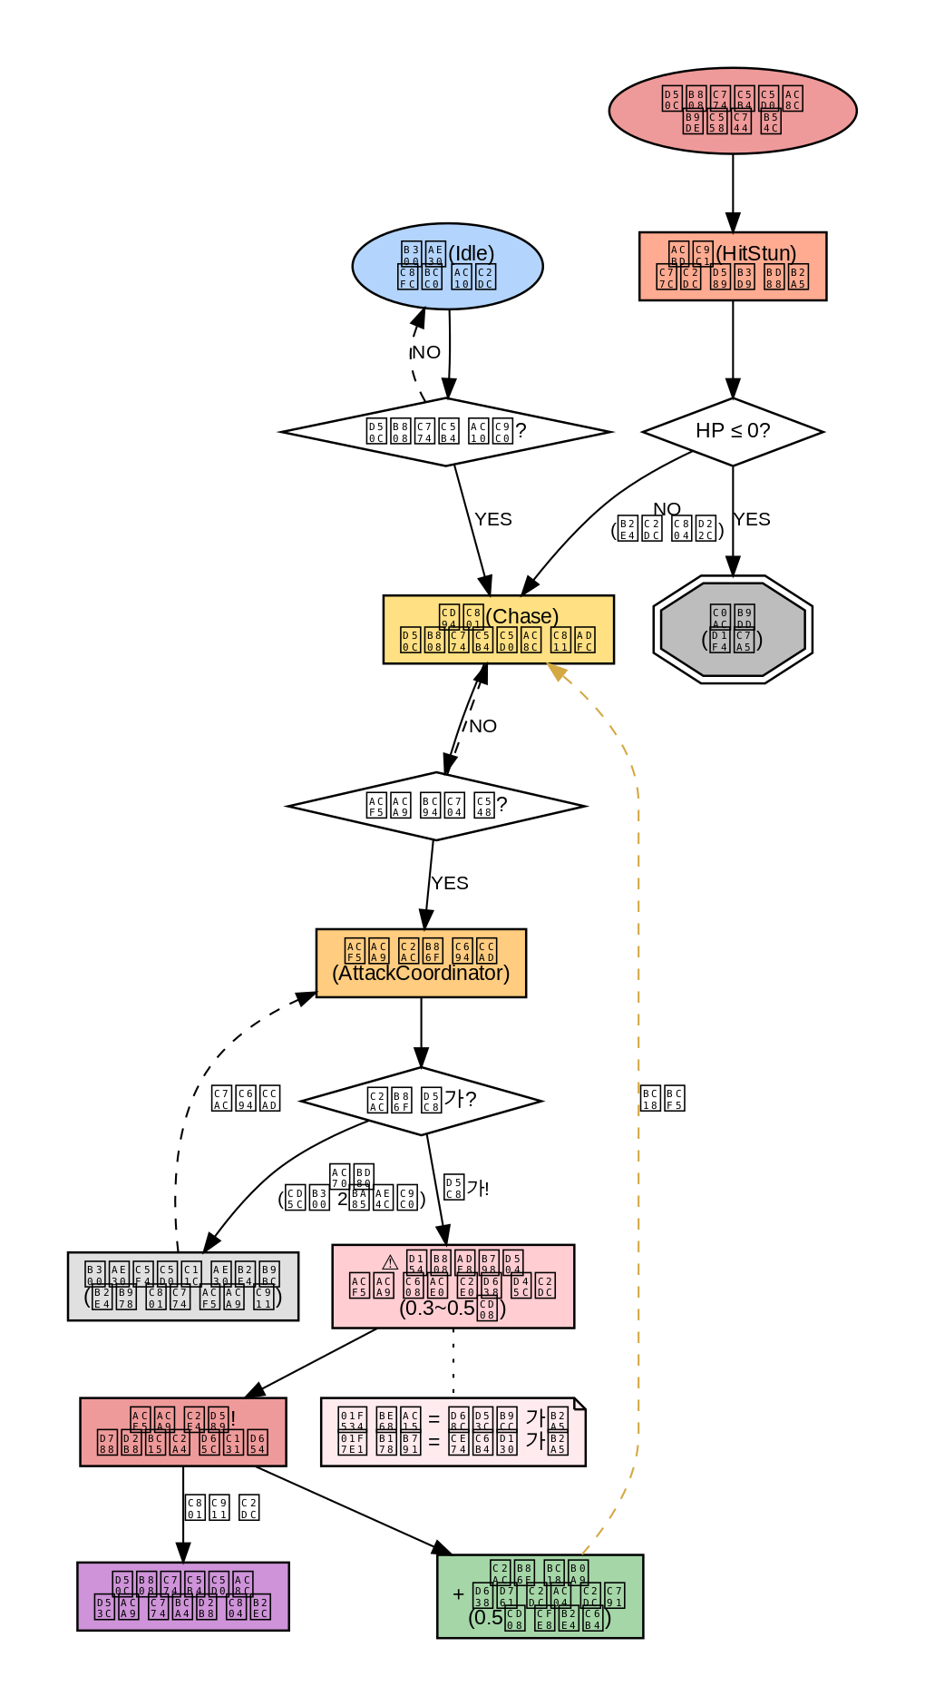
[그림 5-1] 적 AI 행동 사이클

5.1 공격 턴 관리자 (AttackCoordinator)
모든 적의 공격을 중앙에서 관리하는 '교통 경찰' 역할입니다.
규칙 | 설정값 | 효과
동시 공격자 수 제한 | 최대 2명 | 한 번에 2명까지만 공격 가능. 나머지는 대기열에서 기다림
호흡 시간 | 0.5초 | 한 적의 공격이 끝나면 다음 공격까지 최소 0.5초 간격
콤보 디버프 | 콤보 5 이상 시 활성 | 플레이어가 콤보를 잘 이어가면 적의 공격 간격이 벌어짐 (보상)

5.2 텔레그래프 시스템
적이 공격하기 전에 '예고 신호'를 보여주어 플레이어가 대응할 수 있게 합니다.
신호 색상 | 의미 | 대응 방법
빨강 | 넉다운 공격 (위험) | 회피만 가능 (가드 불가)
노랑 | 경직 공격 (일반) | 회피 또는 가드 모두 가능
텔레그래프 시간은 0.3~0.5초 범위이며, 난이도에 따라 조절할 수 있습니다. 시간이 짧을수록 반응이 어렵습니다.

6. 모듈 간 통신: 이벤트 버스
전투 시스템의 각 모듈은 서로를 직접 알지 못합니다. 대신 CombatEventBus라는 '중앙 우체국'을 통해 소통합니다. 한 모듈이 이벤트를 보내면, 관심 있는 모듈들이 자동으로 수신합니다.

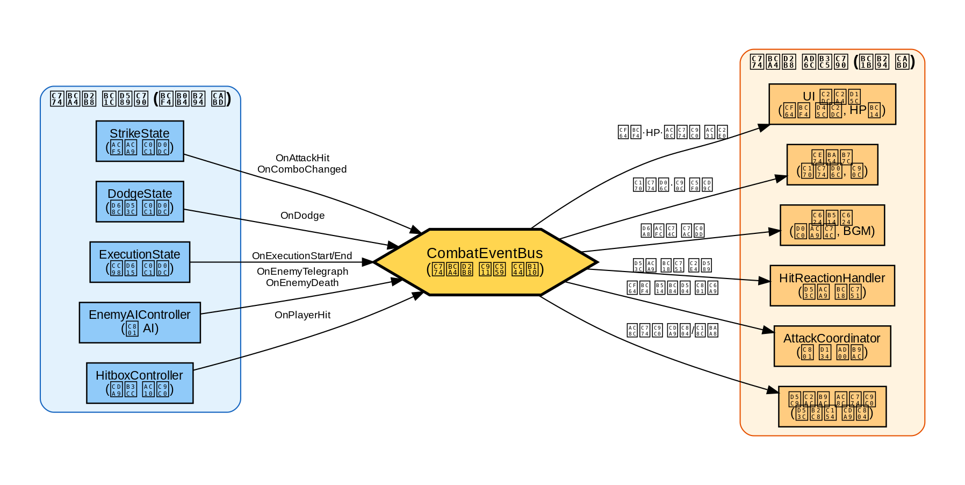
[그림 6-1] 이벤트 버스 통신 맵

6.1 주요 이벤트 목록
이벤트 | 발생 시점 | 수신처에서 하는 일
OnAttackHit | 플레이어 공격이 적에게 적중 | UI: 콤보 갱신 / 오디오: 타격음 / 피격 반응: 경직 실행
OnDodge | 플레이어가 회피 실행 | 카메라: 속도감 연출 / UI: 회피 이펙트
OnComboChanged | 콤보 카운터 변동 | UI: 콤보 숫자 갱신 / 적 AI: 콤보 디버프 체크
OnComboBreak | 콤보가 끊김 | UI: 콤보 표시 제거 / 게이지: 보너스 초기화
OnEnemyTelegraph | 적이 공격 예고 신호 표시 | UI: 위험 인디케이터 표시
OnExecutionStart | 처형 시네마틱 시작 | 카메라: 줌인 / 시간: 슬로모션
OnExecutionEnd | 처형 완료 | 카메라: 복원 / 시간: 정상 속도
OnPlayerHit | 플레이어가 피격됨 | UI: HP바 갱신 / 콤보: 초기화 / 게이지: 감소
OnEnemyDeath | 적 사망 | UI: 킬 피드 / 적 매니저: 잔여 적 수 갱신

이 구조의 장점: 새로운 시스템(예: 실적 달성, 사운드 매니저)을 추가할 때 기존 코드를 전혀 수정하지 않고, 이벤트를 구독하기만 하면 됩니다.

7. 데이터 흐름: 기획자가 수치를 바꾸면?
전투 시스템의 모든 수치는 코드 외부에 있습니다. 기획자가 파일을 편집하면 게임에 즉시 반영됩니다. 데이터 소스는 두 종류입니다.

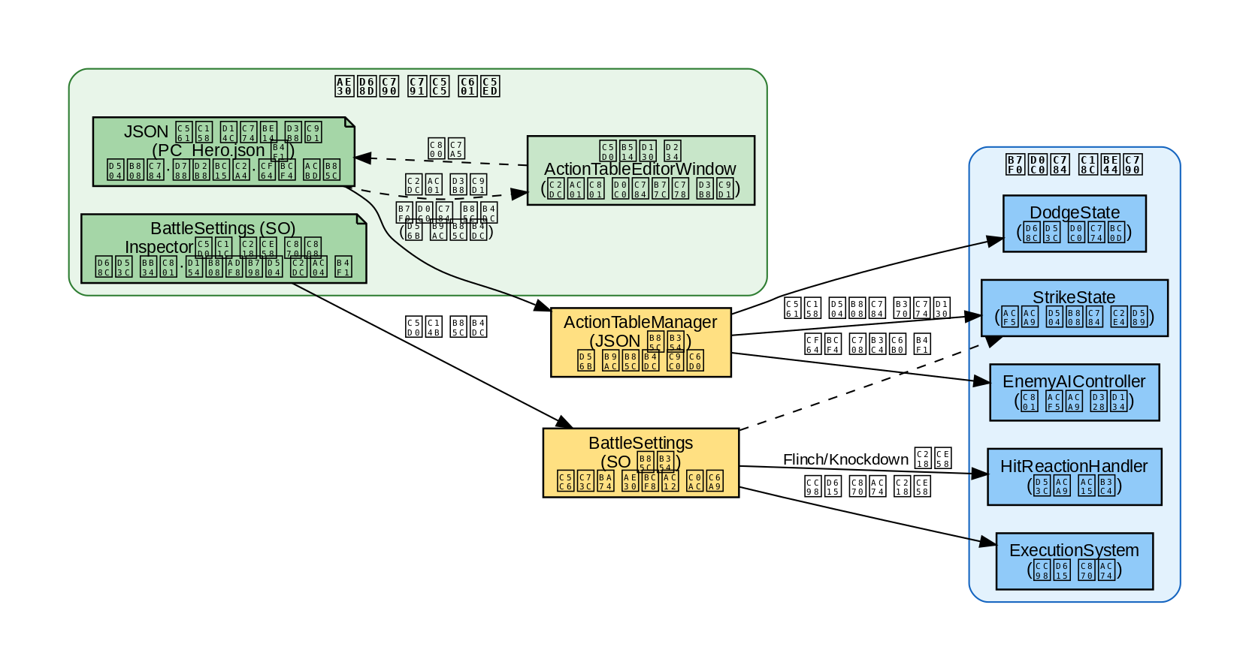
[그림 7-1] 기획 데이터 → 런타임 적용 흐름

7.1 JSON 액션 테이블
각 캐릭터의 공격/회피 등 행동을 프레임 단위로 정의한 파일입니다. PC_Hero.json(플레이어), Enemy_Grunt.json(일반 적) 등이 있습니다.

기획자가 편집하는 항목:
항목 | 의미 | 게임에 미치는 영향
startup (프레임) | 공격 준비에 걸리는 프레임 수 | 클수록 공격이 느림. 무거운 공격은 startup이 길다
active (프레임) | 히트 판정이 유지되는 프레임 수 | 클수록 적중 판정이 관대해짐
recovery (프레임) | 공격 후 빈틈 프레임 수 | 클수록 빈틈이 커서 위험. 경공격은 짧게
cancelRatio | 후딜 중 캔슬 가능 비율 | 0.5면 후딜의 절반 지점부터 다음 행동 가능
cancels | 이 공격 후 연결 가능한 행동 목록 | 콤보 경로를 결정. 공격→공격, 공격→회피 등
notifies (WARP) | 워프 이동 발동 프레임과 설정 | 적에게 다가가는 타이밍과 거리를 제어
notifies (COLLISION) | 히트박스 활성 구간과 크기 | 타격 범위와 타이밍을 프레임 단위로 제어

핫 리로드: JSON 파일을 수정하면 게임을 재시작하지 않아도 다음 공격부터 즉시 반영됩니다.

7.2 BattleSettings (ScriptableObject)
Unity Inspector에서 편집하는 전투 설정 에셋입니다. 콤보 윈도우, 회피 무적 프레임, 텔레그래프 시간, 처형 임계치, 피격 반응 강도 등 전투 전반의 수치를 관리합니다.

BattleSettings에서 조절하는 핵심 수치:
카테고리 | 항목 예시 | 조절 효과
콤보 | comboWindowDuration (0.8초) | 마지막 히트 후 다음 입력까지 유효 시간
회피 | dodgeIFrames (12프레임) | 무적 프레임 수. 클수록 회피가 쉬워짐
텔레그래프 | telegraphMinDuration (0.3초) | 적 공격 예고 최소 시간. 짧으면 난이도 상승
턴 관리 | maxSimultaneousAttackers (2명) | 동시 공격 가능 적 수
턴 관리 | breathingTime (0.5초) | 연속 공격 사이 최소 간격
처형 | executionHPThreshold (0.2) | 처형 발동 HP 비율. 0.3이면 30% 이하에서 발동
피격 반응 | Flinch/Knockdown 프리셋 | 경직 시간, 넉백 거리, 체공 시간 등

BattleSettings 에셋이 없어도 게임은 기본값으로 동작합니다(CombatConstants). 이는 프로토타이핑 중 에셋 누락으로 게임이 안 돌아가는 사고를 방지합니다.

8. 주요 수치 레퍼런스
현재 구현된 전투 시스템의 핵심 수치를 빠르게 확인할 수 있는 표입니다. 밸런싱 작업 시 참고하세요.

8.1 타이밍 수치
항목 | 값 | 비고
기준 프레임레이트 | 60fps | 1프레임 = 0.0167초
콤보 윈도우 | 0.8초 | 마지막 히트 → 다음 입력 유효 시간
인풋 버퍼 | 0.15초 | 선입력 저장 유효 시간
회피 무적 | 12프레임 (0.2초) | Dodge i-frame
워프 시간 | 0.04~0.12초 | 거리에 비례, 자동 계산
텔레그래프 시간 | 0.3~0.5초 | 난이도별 조절 가능
호흡 시간 | 0.5초 | 적 연속 공격 사이 최소 간격

8.2 전투 수치
항목 | 값 | 비고
경공격 데미지 | 10 | LightAtk 기본
강공격 데미지 | 20 | HeavyAtk, 아머 파괴
가드 반격 데미지 | 15 | 가드 성공 시 자동
회피 반격 데미지 | 12 | 회피 후 공격
처형 데미지 | 9999 | 즉사
처형 범위 데미지 | 30 | 반경 3.0 유닛
동시 공격자 수 | 최대 2명 | AttackCoordinator
처형 임계치 | HP 20% 이하 | 콤보 50 이상 시 30%
헉슬리 충전율 | 히트당 5% | 콤보 배수 적용
피격 시 헉슬리 감소 | 20% | 피격 페널티

8.3 피격 반응 수치
리액션 | 프리셋 | 경직 시간 | 넉백 거리 | 히트스탑
Flinch | Light | 0.08초 | 30cm | 1.5프레임
Flinch | Medium | 0.12초 | 50cm | 2.5프레임
Flinch | Heavy | 0.18초 | 100cm | 4.0프레임
Knockdown | Light | 체공 0.4초 | 100cm + 낙하 | -
Knockdown | Heavy | 체공 0.85초 | 300cm + 낙하 | -

9. 용어 사전
이 문서와 프로젝트에서 자주 사용되는 용어를 정리했습니다.

용어 | 설명
FSM (상태 머신) | 플레이어가 현재 어떤 상태인지 관리하는 시스템. 대기/공격/회피 등
프레임 데이터 | 공격의 선딜/활성/후딜을 프레임 단위(1/60초)로 정의한 것
Startup (선딜) | 공격 버튼을 누른 후 실제 타격이 시작되기까지의 준비 시간
Active (활성) | 공격의 타격 판정이 활성화되어 적에게 맞을 수 있는 구간
Recovery (후딜) | 공격이 끝난 후 다음 행동이 가능해지기까지의 빈틈
캔슬 윈도우 | 현재 행동의 후딜 중 다음 행동으로 전환할 수 있는 구간
인풋 버퍼 (선입력) | 현재 행동이 끝나기 전에 미리 눌러둔 입력을 저장하는 시스템
워프 (Warp) | 공격 시 적에게 순간 이동하는 프리플로우 전투의 핵심 메카닉
텔레그래프 | 적이 공격 전에 보여주는 예고 신호 (빨강/노랑)
히트박스 | 공격의 타격 범위를 나타내는 보이지 않는 충돌 영역
허트박스 | 피격 가능 영역을 나타내는 보이지 않는 충돌 영역
Flinch (경직) | 가벼운 피격 반응. 잠깐 멈추고 밀려남
Knockdown (넉다운) | 강한 피격 반응. 날아가서 바닥에 쓰러짐
히트스탑 | 타격 순간 화면이 잠깐 멈추는 연출. 타격감을 높여줌
콤보 윈도우 | 마지막 히트 후 다음 공격을 눌러 콤보를 이을 수 있는 시간
이벤트 버스 | 모듈 간 통신 채널. 이벤트를 보내면 관심 있는 모듈이 자동 수신
ScriptableObject (SO) | Unity에서 데이터를 저장하는 에셋. Inspector에서 편집 가능
AttackCoordinator | 적의 공격 턴을 관리하는 중앙 시스템
호흡 시간 | 적의 연속 공격 사이 최소 간격. 플레이어에게 대응 시간을 보장
처형 (Execution) | HP가 낮은 적에게 발동하는 시네마틱 즉사 공격
헉슬리 건 | 콤보로 충전되는 게이지를 사용하는 원거리 무기 (Phase 4 구현 예정)

